实验4 编译预处理实验

4.1 实验目的
- 掌握文件包含、宏定义、条件编译、assert宏的使用；
- 练习带参数的宏定义、条件编译的使用；
- 练习assert宏的使用；
- 使用Turbo C 2.0集成开发环境中的调试功能：单步执行、设置断点、观察变量值。

4.2 实验内容

4.2.1 源程序改错题
下面是用宏来计算平方差、交换两数的源程序，在这个源程序中存在若干语法和逻辑错误。要求在计算机上对这个例子程序进行调试修改，使之能够正确完成指定任务。
1 #include "stdio.h"
2 #define SUM a+b
3 #define DIF a-b
4 #define SWAP(a,b) a=b,b=a
5 void main
6 {
7 int b, t;
8 printf("Input two integers a, b:");
9 scanf("%d,%d", &a,&b);
10 printf("\nSUM=%d\n the difference between square of a and square of b is:%d",SUM, SUM*DIF);
11 SWAP(a,b);
12 Printf("\nNow a=%d,b=%d\n",a,b);
13}

解答：
- 错误修改：
- 第2行宏定义不安全，正确形式为：((a)+(b))
- 第3行宏定义不安全，正确形式为：((a)-(b))
- 第4行swap宏定义出错，正确形式为：a=a^b,b=a^b,a=a^b
- 第5行main函数声明出错，正确形式为：void main(void);
- 第7行变量声明出错，正确形式为：int a,b;
- 第12行函数错误，P为小写，正确形式为：printf；
- 错误修改后的运行结果：
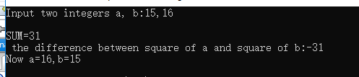

4.2.2 程序修改替换题
下面是用函数实现求三个数中最大数、计算两数之和的程序，在这个源程序中存在若干语法和逻辑错误。
要求：1）对这个例子程序进行调试修改，使之能够正确完成指定任务；
2）用带参数的宏替换函数max，来实现求最大数的功能。
void main(void)
{
int a, b, c;
float d, e;
printf("Enter three integers:");
scanf("%d,%d,%d",&a,&b,&c);
printf("\nthe maximum of them is %d\n",max(a,b,c));

printf("Enter two floating point numbers:");
scanf("%f,%f",&d,&e);
printf("\nthe sum of them is %f\n",sum(d,e));
}

int max(int x, int y, int z)
{
int t;
if (x>y)
t=x;
else
t=y;
if (t<z)
t=z;
return t;
}

float sum(float x, float y)
{
return x+y;
}
解答：
替换后的程序如下所示：
#include<stdio.h>
#define MAX(a,b,c) ((a)>(b))?(((a)>(c))?(a):(c)):(((b)>(c))?(b):(c))
float sum(float x,float y);
void main(void)
{
int a, b, c;
float d, e;
printf("Enter three integers:");
scanf("%d,%d,%d",&a,&b,&c);
printf("\nthe maximum of them is %d\n",MAX(a,b,c));
printf("Enter two floating point numbers:");
scanf("%f,%f",&d,&e);
printf("\nthe sum of them is %f\n",sum(d,e));
}

float sum(float x, float y)
{
return x+y;
}

4.2.3 跟踪调试题
下面程序利用R计算圆的面积s，以及面积s的整数部分。
#define R
void main(void)
{
float r, s;
int s_integer=0;
printf ("input a number: ");
scanf("%f",&r);
#ifdef R
s=3.14159*r*r;
printf("area of round is: %f\n",s);
s_integer= integer_fraction(s);
printf("the integer fraction of area is %d\n", s_integer);
assert((s-s_integer)<1.0);
#endif
}

int integer_fraction(float x)
{
int i=x;
return i;
}
1）修改程序，使程序编译通过且能运行；
2）单步执行。进入函数decimal_fraction时watch窗口中x为何值？在返回main时, watch窗口中i为何值？
3）排除错误，使程序能正确输出面积s值的整数部分，不会输出错误信息assertion failed。
解答：
1、3）
#include<stdio.h>
#include<assert.h>
#define R
int integer_fraction(float x);
void main(void)
{
float r, s;
int s_integer = 0;
printf("input a number: ");
scanf("%f", &r);
#ifdef R
s = 3.14159*r*r;
printf("area of round is: %f\n", s);
s_integer = integer_fraction(s);
printf("the integer fraction of area is %d\n", s_integer);
assert((s - s_integer) < 1.0);
#endif
}

int integer_fraction(float x)
{
int i = x;
return i;
}
2）
进入函数decimal_fraction时watch窗口中x为16.6190109
返回main时, watch窗口中i为16

4.2.4 编程设计题
（1）三角形的面积是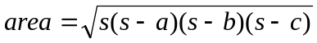，其中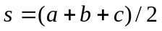，a,b,c为三角形的三边，定义两个带参数的宏，一个用来求s，另一个用来求area。编写程序，用带参数的宏来计算三角形的面积。
解答：
- 解题思路：
- 输入正整数a,b,c
- 用带参宏计算s=(a+b+c)/2
- 用带参宏计算area
- 输出area
- 结束
- 程序清单：
#include<stdio.h>
#include<math.h>
#define halfcircumference(a,b,c) ((a)+(b)+(c))/2
#define AREA(s,a,b,c) sqrt((s)*((s)-(a))*((s)-(b))*((s)-(c)))
int main(void)
{
double a, b, c, s;
scanf("%lf %lf %lf", &a, &b, &c);
s = halfcircumference(a, b, c);
printf("The area is=%lf", AREA(s, a, b, c));
return 0;
}
- 测试
  - 测试数据
用例 | a | b | c | 理论area
用例1 | 3 | 4 | 5 | 6.0
用例2 | 5.5 | 7.1 | 8.3 | 19.3
用例3 | 13.6 | 17.8 | 20.3 | 118.9
  - 测试结果
用例1
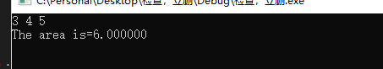
用例2
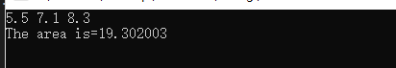
用例3
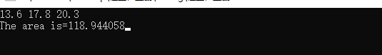
说明上述的运行结果与理论分析吻合，验证了程序的正确性。

（2）用条件编译方法来编写程序。输入一行电报文字，可以任选两种输出：一为原文输出；二为变换字母的大小写（如小写‘a’变成大写‘A’，大写‘D’变成小写‘d’），其他字符不变。用#define命令控制是否变换字母的大小写。例如，#define CHANGE 1 则输出变换后的文字，若#define CHANGE 0则原文输出。
解答：
- 解题思路：
- 定义#define CHANGE，输入电报文字
- 若#define CHANGE 1，执行步骤三；若#define CHANGE 0，执行步骤4
- 循环getchar()直到'\n'，将小写‘a’变成大写‘A’，大写‘D’变成小写‘d’，并输出，执行步骤5
- 循环getchar()直到'\n'，直接输出
- 结束
- 程序清单：
#include<stdio.h>
#define CHANGE 0
int main(void)
{
char ch;
#if CHANGE==1
while ((ch=getchar())!='\n')
{
if (ch == 'a')
ch = 'A';
else if (ch == 'D')
ch = 'd';
putchar(ch);
}
#elif CHANGE==0
while ((ch = getchar()) != '\n')
{
putchar(ch);
}
#endif
return 0;
}
- 测试
- 测试数据
用例 | CHANGE | 电报文字 | 理论结果
用例1 | 1 | AaaaaDDDDxcasc | AAAAAddddxcAsc
用例2 | 1 | ADADadadnknoi | AdAdAdAdnknoi
用例3 | 0 | sdfsdfsdfsdfsdfhjghkj | sdfsdfsdfsdfsdfhjghkj
- 测试结果
用例1
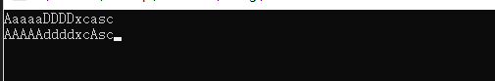
用例2
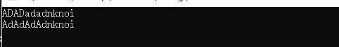
用例3
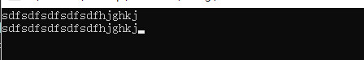
说明上述的运行结果与理论分析吻合，验证了程序的正确性。

